

Actividad 1. “Listas de control de acceso”

En la realización de esta actividad, puedes utilizar la configuración del archivo Act1.pkt para instalar las ACLs y comprobar su funcionamiento correcto.
Utiliza la información de la siguiente gráfica y diseña la lista de control de acceso solicitada.
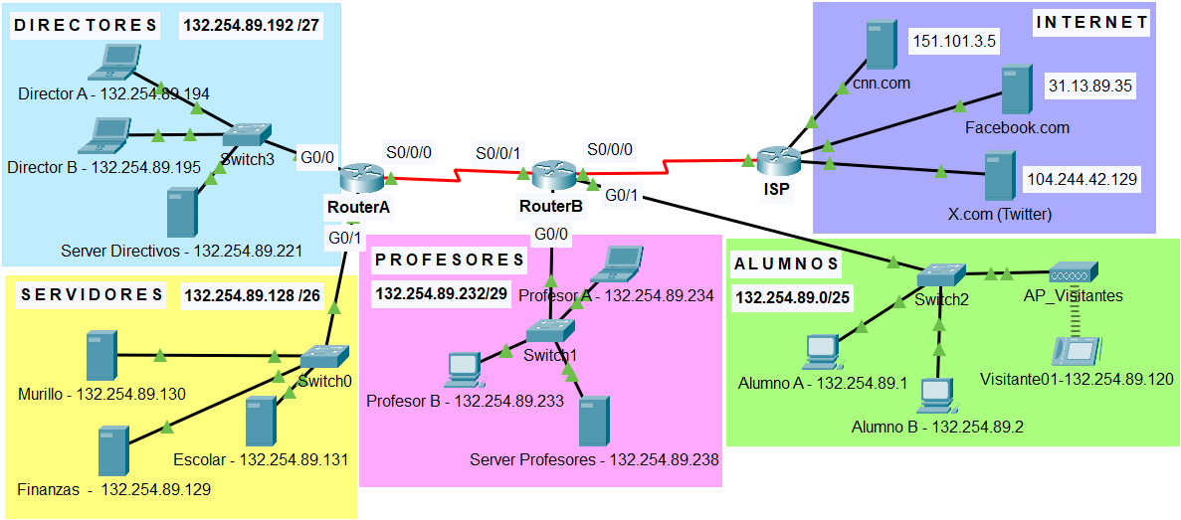

Diseña una lista de control de acceso estándar que impida que todos los equipos terminales de la subred de Profesores tengan acceso a la subred de Servidores
router(config)#
router(config)#
router(config)#
router(config)#

¿En qué router instalarás esta lista de control de acceso?
router(config)# interface
router(config-if)#

Desde | Hacia | Dirección IP (Hacia) | Ping  (Fail / Success)
Profesor A | Murillo | 132.254.89.130 | Fail
Profesor A | Server Directivos | 132.254.89.221 | Success
Profesor A | Alumno A | 132.254.89.1 | Success
Profesor A | X.com | 104.244.42.129 | Success

